HASAN BEY HAMAMI
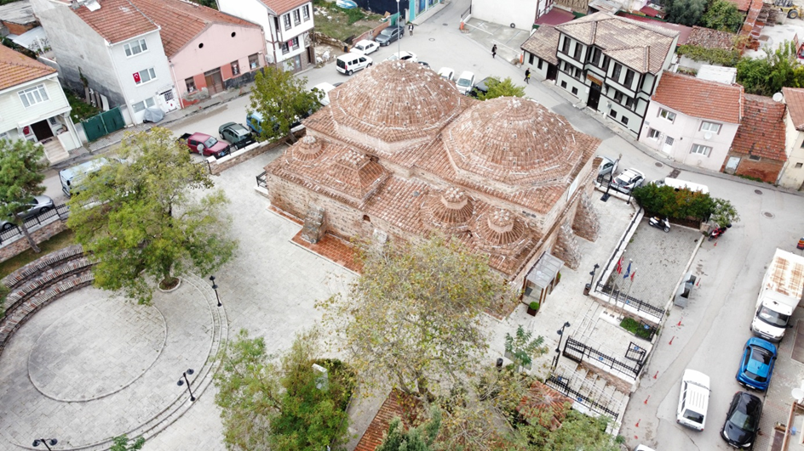

Hasan Bey Mahallesi’nde bulunan yapının üzerinde herhangi bir kitabe ya da yazıt bulunmadığından dolayı inşa tarihi ve yaptıranına dair kesin bir bilgi bulunmamakla beraber yapısal özelliklerinden yola çıkılarak Hasan Bey Camisi’ni inşa ettiren ‘’Mirliva-i Mısri-Hasan Bey’’ in hamamı da 17.yüzyılda yaptırdığı düşünülmektedir. Mudanya halkı tarafından “Yukarı Hamam” ya da “Eski Hamam” olarak adlandırılmaktadır.
Hamam kare planlı iki büyük mekân ile bunu destekleyen ilave bölümlerden oluşmaktadır. Yapının güneydoğusundaki sivri kemerli kapısından soğukluk bölümüne girilmektedir. Mekân kubbe ile örtülüdür. Antrenin güneydoğusundan sivri kemerle iki eşit bölüme ayrılmış ılıklık bölümüne girilirken, güneybatısındaki kapıdan kubbeyle örtülü sıcaklık bölümüne girilir. Sıcaklık bölümünde sonraki dönemlerde örülen duvarlarla dört eyvan elde edilmiştir. Bu kısımda yıkanma odaları oluşturulmuştur ve ortada sekiz köşeli göbek taşı bulunmaktadır.
Zaman içerisinde kullanılamaz hale gelen hamam depo ve marangozhane olarak kullanılmış, daha sonra özgün yapısına uygun olarak kültür merkezi fonksiyonuyla yeniden Mudanya’ya kazandırılmıştır.
HASAN BEY BATH

Since there is no inscription or epigraph on the building located in the Hasan Bey Neighbourhood, although there is no exact information about the date of construction and the person who built it, based on its structural features, it is thought that " Brigadier Mısri-Hasan Bey", who had the Hasan Bey Mosque built, also had the bath built in the 17th century. It is called as "Upper Bath" or "Old Bath" by the people of Mudanya.
The bath consists of two large square-plan spaces and additional sections that support them. The cold section is entered through the pointed arched door in the southeast of the building. The place is covered with a dome. From the southeast of the entrance, you can enter the tepidarium, which is divided into two equal sections with a pointed arch, while from the southwest door you can enter the caldarium covered with a dome. In the caldarium, four iwans were obtained with the walls masoned in later periods. Bathing rooms were created in this section and there is an eight-cornered central hot marble stone in the middle.
The bath, which became dysfunctional over time, had been used as a warehouse and carpenter's shop, and has been later regained to Mudanya as a cultural center in accordance with its original structure.

